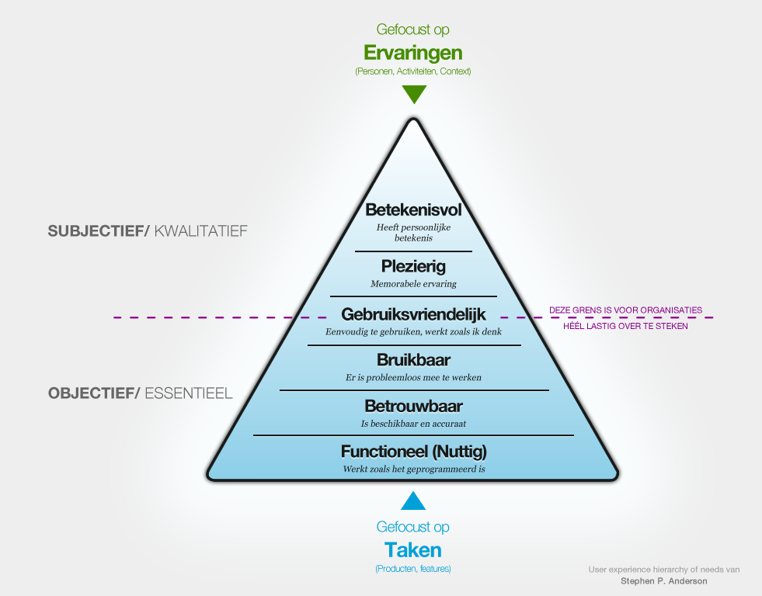Usability

Betekenisvol: je moet kunnen begrijpen met wat je bezig bent

Plezierig: het moet er leuk uitzien en je kan verschillende ervaringen opdoen

Gebruiksvriendelijk: het moet overzichtelijk zijn en makkelijk zodat iedereen begrijpt wat hij/zij moet doen

Bruikbaar: er zitten geen problemen dus kan je zo ermee werken

Betrouwbaar: je moet betrouwbare informatie krijgen/ je gegevens moeten goed beveiligd zijn

Functioneel (Nuttig): het werkt zoals het moet werken

<https://www.efaqt.com/nl/usability-101-introduction-to-usability/>

made by: Colin van Dongen

klas: MG1A

***Usability***

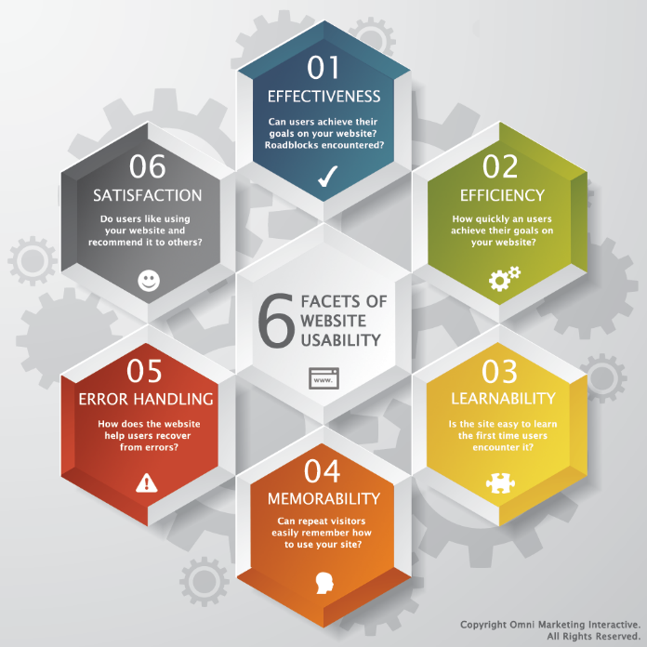

***Effectiveness: kunnen de gebruikers hun doel op je website bereiken of waren er dingen in de weg***

***Efficiency: hoe snel kunnen de gebruikers hun doel bereiken op jouw website***

***Learnability: kunnen de gebruikers makkelijk de website begrijpen***

***Memorability: kunnen de bezoekers makkelijk weer herinneren hoe ze jouw site moeten gebruiken***

***Error handling: hoe gaat jouw website te hulp om de gebruikers van errors af te halen***

***Satisfaction: hoe vinden de gebruikers jouw website en zullen ze het aan andere aanbevelen***

***made by: Colin van Dongen***

***klas: MG1A***

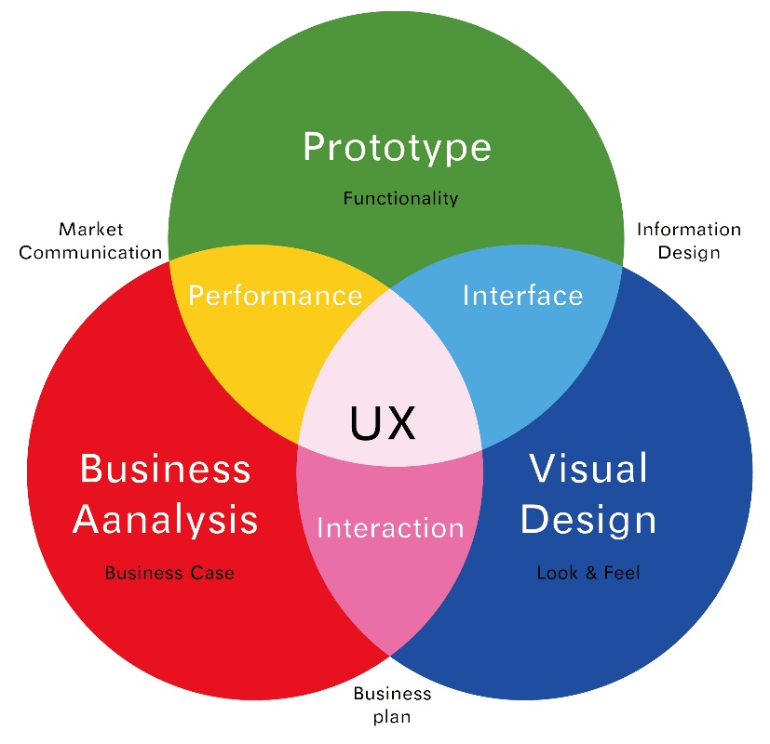User experience

Visual design: hoe het eruitziet en hoe je gevoel is als je het ziet

Prototype: prototypes kunnen mensen inspireren om een oplossing voor iets te bedenken. Ze kunnen ook zien hoe je het ongeveer wilt maken. Je kan het altijd eerst testen

Business analysis: alle ideeën van de doelgroep/klant op een rij krijgen en je verdiepen in je doelgroep

Performance: het gevoel dat de klant heeft voor het prototype

Interface: hoe de prototype het aanpakt

Interaction: hoe de klant reageert op hoe het eruitziet

Market communication: je wilt alle voordelen met je klant bespreken maar niet te moeilijk/te veel over de techniek van de website

Information design: wat voor informatie je wilt gebruiken

Business plan: hoe ga je het product verkopen en hoe je doelgroep ernaar gaat kijken

<https://en.wikipedia.org/wiki/User_experience_design#Visual_design>

<https://boagworld.com/boagworks/strategy/prototyping/>

<http://designingforperformance.com/performance-is-ux/>

<https://www.interaction-design.org/literature/article/what-is-the-difference-between-interaction-design-and-ux-design>

made by: Colin van Dongen

klas: MG1A

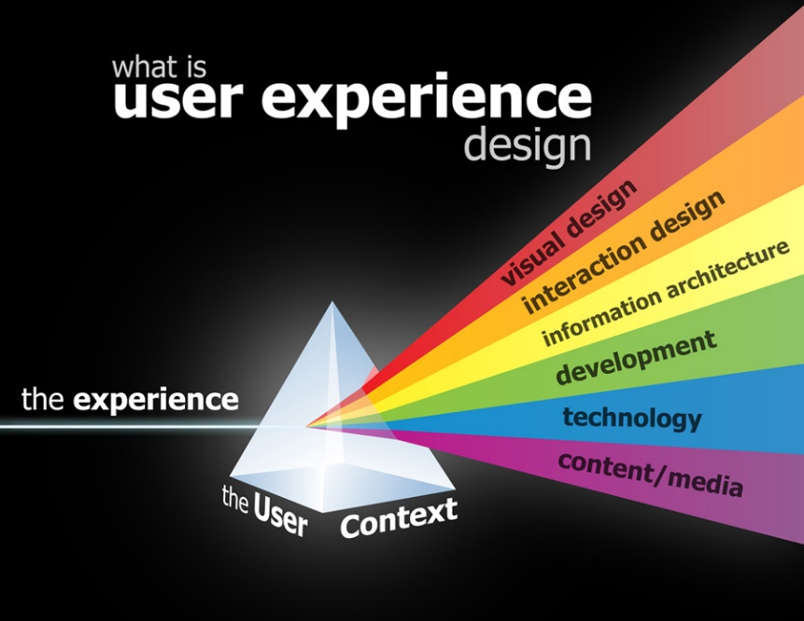User experience

Visual design: hoe het eruitziet en hoe je gevoel is als je het ziet

Interaction design: hoe de klant reageert op hoe het eruitziet

Information architecture: de manier hoe/hoeveel/welke informatie je aan de gebruiker geeft

Development: het tevreden maken van de gebruiker

Technology: hoe de website is opgebouwd

Content/media: dat mensen elkaar gaan aanbevelen om naar jouw website te gaan

<http://www.uxbooth.com/articles/the-difference-between-ia-and-ux-design/>

made by: Colin van Dongen

klas: MG1A